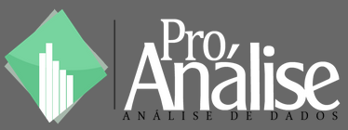

**Consulte as empresas que mais recebem reclamações e como elas tratam seus clientes.**

 

**Contra Capa**

**Equipe:** Recife Conectado

**Nome do Projeto:** *ProAnálise*

**Universidade:** *Universidade Federal de Pernambuco/ Centro de Informática*

**Licença:** AGPLv3

**Data:** 18/03/2013

**Versão:** 1.0

Desenvolvido por: **Alberto Tavares, Glória Barros Lima, Jessé Ferreira Filho e Jonatas Rocha**

**Índice**

**Justificativa do Projeto...................................................................................1  
Descrição da Aplicação..................................................................................2  
Ícones............................................................................................................2.1  
Gráficos.........................................................................................................2.2  
Pie Chart.....................................................................................................2.2.1  
Gráfico de Reclamações Atendidas x Não Atendidas.........................2.2.1.1  
Gráfico de Problemas Mais Relatados..................................................2.2.1.2  
Bar Chart.....................................................................................................2.2.2  
Gráfico de Empresas que mais Recebem Reclamações......................2.2.2.1  
Gráficos de Empresas que menos Atendem Reclamações..................2.2.2.2  
Mapa................................................................................................................2.3  
Mapa das Unidades Federativas do Brasil................................................2.3.1  
Licença Open Source GNU...............................................................................3  
Publico Alvo.......................................................................................................4**

1. **Justificativas do projeto**  
   Analisar de forma simples e de fácil visualização as reclamações cadastradas pelo PROCON.
2. **Descrições da Aplicação**

O projeto denominado *“ProAnálise”* consiste em um aplicativo web, desenvolvido em PHP e HTML5 utilizando MySQL como base de dados. O *ProAnálise* é um filtro de dados para combinação das duas categorias: Setor e Mapa das unidades federativas, respectivamente.

Ao clicar no setor, serão exibidas as informações relevantes sobre ele nos gráficos. O mesmo ocorrerá ao clicar somente no mapa, que apresenta todas as unidades federativas do Brasil. As informações combinadas serão exibidas quando selecionados as duas ações, Setor e UFs, ao mesmo tempo. As informações gerais sobre o Brasil poderão ser visualizadas quando iniciado o aplicativo ou quando o ícone “Limpar os Filtros”.

* 1. **Ícones**

Ícone é um símbolo gráfico que facilita o acesso a certo recurso em uma aplicação. No *ProAnálise*, os ícones representam os setores que o usuário deseja verificar as reclamações.

|  |  |
| --- | --- |
|  | **Planos de Saúde** |
|  | **Telefonia móvel** |
|  | **Energia** |
|  | **Saneamento Básico** |
|  | **Comércio** |
|  | **Concessionarias** |
|  | **Companhias aéreas** |
|  | **Eletrodomésticos** |
|  | **Informática** |
|  | **Cartões** |
|  | **Educação Superior** |
|  | **Financeiro** |

* 1. **Gráficos**

A ferramenta utilizada para gerar os gráficos da aplicação *ProAnálise* foi o [Google Chart](https://google-developers.appspot.com/chart/interactive/docs/index). Isso permitiu ao aplicativo uma melhor visualização com maior qualidade.

* + 1. **Pie Chart**O gráfico [Pie](https://google-developers.appspot.com/chart/interactive/docs/gallery/piechart) serve para mostra o tamanho dos itens que compõem uma série de dados como proporção da soma dos itens ([Leia Mais](https://google-developers.appspot.com/chart/interactive/docs/gallery/piechart)).
       1. **Reclamações Atendidas x Não Atendidas**

O gráfico de Reclamações Atendidas x Não Atendidas mostra a porcentagem de reclamações atendidas e não atendidas de todas as empresas do setor selecionado de acordo com Estado e/ou Brasil.

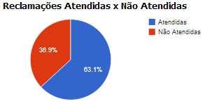

* + - 1. **Problemas Mais Relatados**

O Gráfico de *Problemas Mais Relatados* contém as cinco reclamações mais comuns do setor selecionado e sua respectiva porcentagem.

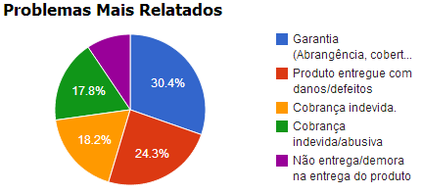

* + 1. **Bar Chart**O Gráfico [bar](https://google-developers.appspot.com/chart/interactive/docs/gallery/barchart) permiti mostra as diferenças entre os pontos de dados de cada categoria ([Leia Mais](http://support.google.com/drive/bin/answer.py?hl=pt-BR&answer=190722)).
       1. **Empresas que mais recebem reclamações**

Este gráfico permite que até cinco empresas do setor selecionado sejam comparados. Caso não haja setor selecionado o gráfico exibirá as cinco empresas que mais recebem reclamações no Brasil.

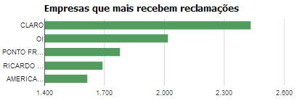

* + - 1. **Empresas que menos atendem reclamações**

Este gráfico realiza a comparação entre as cinco empresas que menos atendem as reclamações.

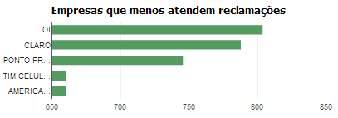

* 1. **Mapa**

O mapa de UF serve para identificar as divisões administrativas e políticas de uma região.

* + 1. **Mapa das Unidades Federativas do Brasil**

Em nossa aplicação, o mapa é usado como um filtro gráfico para melhor visualização para que de forma intuitiva, os consumidores selecionem a UF que deseja.

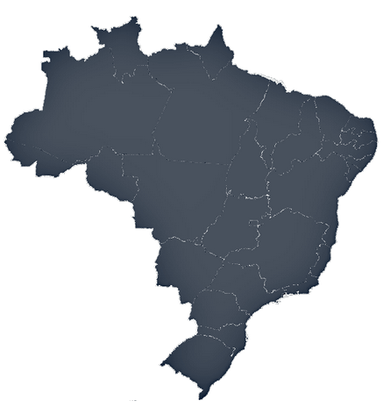

1. **Licença Open Source GNU**

Dentro de cada script e itens usados pela nossa aplicação, tanto de nossa própria autoria ou de terceiros, existe as respectivas licenças de código aberto AGPLv3 ou anteriores.

1. **Publico Alvo**

Nosso aplicativo é desenvolvido e pensando para consumidores comuns para que eles possam analisar informações de bases confiáveis e conhecer quais empresas infringem de alguma forma o Código de Defesa do Consumidor (lei nº. 8.078).